Proiect realizat de: Alexe Victor-Cristian

Nicu Carla-Minodora

Grupa: 254

Coordonator: Prof. Ceausescu Ciprian

**Magazin PC**

Programul de fata a fost scris in limbajul de programare Java cu ajutorul compilatorului NetBeans IDE. Acest software este menit sa ajute gestionarea unor produse dintr-o baza de date a unui magazine IT&C. Prin gestionare se intelege posibilitatea de a adauga produse in stoc, de a vinde produse si alte operatiuni specifice magazinelor.

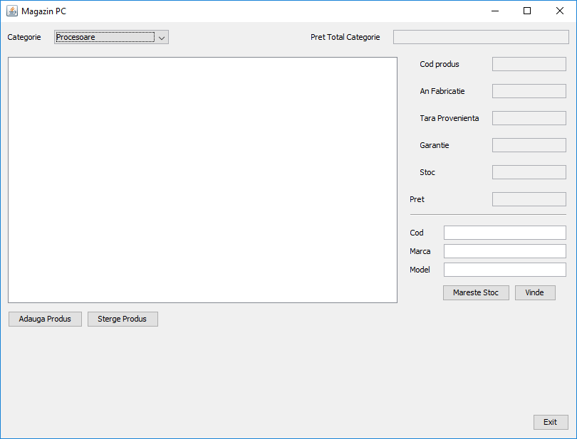

Programul este conceput din 4 clase:

* Magazin.java
* BazaDate.java
* InterfataMagazin.java
* AdaugaProdus.java

Clasa principal (“Magazin.java”) instantiaza 2 obiecte, unul de tip BazaDate si unul de tip InterfataMagazin.

BazaDate.java contine toate operatiile ce se pot face pe intrarile din baza de date a magazinului. Acestea sunt:

* BazaDate

Constructorul clasei.

* disconnect

Se ocupa cu inchiderea bazei de date.

* decideCategorie

Baza de date are mai multe tabele, iar in interfata programului exista un combo box care selecteaza tipul de produse pe care se doreste sa se lucreze. Aceasta functie decide pe ce tabel al bazei sa opereze in functie de indexul selectiei din combo box.

* AdaugaProdus

Aceasta functie adauga un produs in tabelul selectat.

* StergeProdus

Sterge complet un produs selectat din baza.

* UpdateStocProdus

Functia modifica stocul unui produs existent. Aceasta functie poate sa mareasca si sa scada stocul.

* getCategoriePret

Aceasta functie calculeaza pretul total al tuturor produselor dintr-un tabel

* getComponentaInfo

Aceasta functie preia toate informatiile despre o componenta selectata

* getListCategorie

Functia preia toate componentele din tabel pentru a fi afisate pe interfata principala

* getListCategorieSearch

Functia preia toate componentele din tabel care au codul, marca sau modelul asemanator cu textul introdus in casutele de search

Cu ajutorul interfetei principale se pot vizuliza datele din fiecare tabel al bazei de date (procesoare, placi de baza, placi video, etc), pot fi vizualizate date specifice despre o componenta anume cautata in prealabil sau nu, poate fi modificat stocul pieselor (marire stoc sau vanzare), pot si adaugate produse sau pot fi sterse produse.

Odata cu actionarea butonului “Adauga Produs” se va instantia urmatoarea interfata:

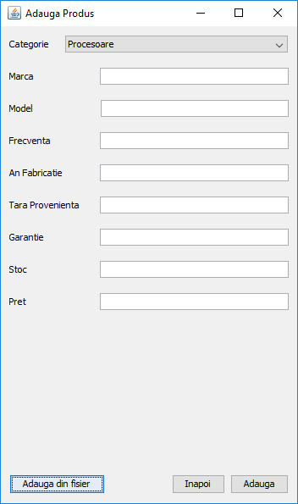

Aici se va selecta categoria din care va face parte produsul si ulterior vor fi introduse datele sale de la tastatura. Alternativ, se poate adauga unul sau mai multe produse dintr-un fisier. Aplicatia accepta fisiere de tip csv sub urmatorul format:

*“marca, model, caracteristicaSpecifica, an, tara, garantie, stoc, pret”*

unde “caracteristicaSpecifica” este o caracteristica diferita in functie de fiecare categorie de componenta in parte (Procesor – Frecventa; Placa de baza – Socket; RAM – Capacitate; Placa video – Frecventa; Unitate de stocare – Capacitate; Sursa – Putere).